CONCLUSIONES.

Costo Total del proyecto.
El proyecto de construcción del laboratorio no solo implica gastos en equipos e infraestructura, hay que tomar en cuenta también los gastos que genera el proceso de acreditación y certificación ISO, el uso de personal calificado que desarrolle con completo dominio y conocimiento todos los ensayos de caracterización.

Los gastos que se presentan a continuación resultan en los incurridos desde el año 2003 cuando nació la idea de desarrollar este proyecto, se hace un desglose de los gastos hasta la fecha del 5 de agosto del 2005 ya que la información de equipos, reparaciones, servicios y otros trabajos realizados es disponible hasta esa fecha, generando un gasto de USD $ 40,041.45.

Existen Muchos gastos adicionales que deben realizarse con son la adecuación final de las dos secciones que componen el laboratorio, gastos de certificación y demás que son propuestos, cabe recalcar que los precios on estimados basándonos en precios estandarizados de materiales y servicios por parte de la Cámara de la construcción de Guayaquil en un estudio publicado en febrero de 2005 y a cotizaciones∗ solicitadas a empresas relacionadas dándonos un gasto estimado de USD $72,235.00

DESCRIPCIÓN DEL RUBRO. | CAN. | VALOR
Vidrieria de Laboratorio.
Matraz volumétrico 500 ml | 2 | $ 38.01
Balón aforado de 50 ml | 3 | $ 81.24
Balón aforado de 100 ml | 3 | $ 39.11
Balón aforado de 250 ml | 3 | $ 53.93
Balón aforado de 500 ml | 3 | $ 57.02
Balón aforado de 1000 ml | 2 | $ 57.02
Varilla de agitación 25cmx6mm | 4 | $ 8.15
Frasco lavador (500 ml) | 2 | $ 12.88
Tubos de ensayo 16cmx150 | 10 | $ 51.52
Bureta automática de 50ml con botella | 1 | $ 52.64
Pinza doble bureta | 1 | $ 40.32
Matraz aforado de 250ml T7P (LMS) | 2 | $ 19.26
Vasos de precipitación Boeco de 100 ml | 4 | $ 7.62
Vasos de precipitación Boeco de 150 ml | 4 | $ 8.06
Vasos de precipitación Boeco de 250 ml | 4 | $ 8.51
Vasos de precipitación Boeco de 500 ml | 4 | $ 11.65
Vasos de precipitación Boeco de 1000 ml | 4 | $ 21.06
Pipeta graduada de 10 ml, 1/10 (LMS) | 6 | $ 11.42
Pera pipeteadora de 3 vías (roja) | 2 | $ 17.47
Picetas plásticas de 500 ml | 2 | $ 8.06
Vaso de precipitado Pirex 2000 ml | 2 | $ 29.12
Probetas Pyrex 10 ml | 2 | $ 7.32
Embudo de decantación Pyrex 1L | 1 | $ 105.43
Embudo Buchner Poliprop 919 ml Thomas | 1 | $ 28.38
Papel filtro Whatman N.3 110MM/100UND | 3 | $ 81.48
Equipo e Instrumentos adquiridos.
Mortero de porcelana pequeño 12cm diámetro (145 ml) con pistillo | 1 | $ 16.78
Soporte metálico rectangular | 4 | $ 156.80
Mortero de porcelana de 500 ml, 163mm | 1 | $ 25.76
Tamiz 8' Tyler Standard 270 mesh | 1 | $ 162.96
Tamiz 8' Tyler Standard 325 mesh | 1 | $ 188.44
Tamiz 8' Tyler Standard 100 mesh | 1 | $ 94.64
Tamiz 8' Tyler Standard 115 mesh | 1 | $ 96.60
Tamiz 8' Tyler Standard 150 mesh | 1 | $ 105.84
Tamiz 8' Tyler Standard 170 mesh | 1 | $ 115.58
Tamiz 8' Tyler Standard 200 mesh | 1 | $ 123.76
Tamiz 8' Tyler Standard 250 mesh | 1 | $ 142.52
Balanza electrónica de capacidad 4200grx0,1 | 1 | $ 1,972.31
Kits para análisis de suelos y agua de riego | 1 | $ 1,676.86
Horno de resistencia y refractarios para secar arena. Posee resistencias, pirómetro, de temperatura regulable, 3000W | 1 | $ 2,800.00
Mezclador | 1 | $ 1,432.23
Prensa hidráulica de 10 Ton; manual. | 1 | $ 3,113.60
Agitador magnético | 1 | $ 660.80
Agitador mecánico | 1 | $ 684.32
Pedestal de aluminio | 1 | $ 29.12
Balanza analítica | 1 | $ 3,553.61
Autoclave All Ameriam, aprox. 14L. 1000W | 1 | $ 928.75
Vaccuum pump gast oilless | 1 | $ 577.39
Ultrasonic Processor, 117V | 1 | $ 3,914.83
Hygrómetro digital | 1 | $ 57.60
Cubeta rectangular, 10 mm | 1 | $ 0.11
Espectrofotómetro con Scaning. 10 UV/Full scan. Wavelength range: 190 to 1100nm, | 1 | $ 6,496.00
SPE-Cable Interf. Genesys 10 | 1 | $ 0.11
Destilador de agua. Capacidad 3l/hr. Pureza: 0,5 MΩ-cm. | 1 | $ 660.80
Desionizador. Reduce cationes y aniones. Reduce cationes y aniones. Purifica hasta 18 MΩ-cm. | 1 | $ 285.95
Sistema Motriz de Rodillos. | 1 | $ 1,071.50
Secador de Lámparas Infrarrojas. | 1 | $ 300.00
Equipos Reparados (Mantenimiento)
Arreglo y mantenimiento de viscosímetro | 1 | $ 61.60
Reparación General de Máquina de ensayos mecánicos tipo RO-TAP (Testing Sieve Shaker) | 1 | $ 224.00
Mantenimiento y calibración de balanza YAMATO | 1 | $ 89.60
Mantenimiento óptico de microscopio | 1 | $ 173.60
Reparación, mantenimiento y calibración de balanza para Líquidos. |  | $ 604.42
Reparación y mantenimiento de equipos de laboratorio: tambor de molino, tamizadora, prensa hidráulica. | 1 | $ 2,114.56
Mantenimiento de horno-control de Temp. Análogo | 1 | $ 75.60
Construcción de tableros de control. | 3 | $ 1,490.00
Reparación y Mantenimiento de Trituradora de Rodillos. | 1 | $ 400.00
Reparación y Mantenimiento de Mezcladora de Rodillos. | 1 | $ 900.00
Reactivos Químicos.
Ácido nítrico, Q.P., 2.5 lt | 1 | $ 40.32
Etilenglicol, 4lts Q.P. | 1 | $ 27.22
Etanol 99%, Q.P. 4lt.Mall | 1 | $ 28.90
Peroxido/Hidrógeno+Agua Oxig. 30% 500ml | 1 | $ 19.26
Ácido sulfúrico 2.5 lt | 1 | $ 22.40
Permiso del CONSEP | 1 | $ 3.36
Cloruro de magnesio (500 gr) | 1 | $ 29.13
Acetato de plomo (500 gr) | 1 | $ 58.58
Hidróxido de calcio (1 Kg) | 1 | $ 72.80
Cloruro de sodio (500g) | 1 | $ 7.95
Nitrato de plata (100g) | 1 | $ 222.88
Etanol absoluto analítico ACS x 5 1 "Scharlau" España en Bidones | 5 | $ 179.20
Cloruro de Sodio ACS/ISO x 500g "Scharlau" España en Frascos | 4 | $ 31.81
Cartuchos de resina grado nuclear | 7 | $ 713.75
Silicagel JTBaker 500g | 4 | $ 148.24
Total invertido hasta el 05/08/2005: | $ 40,041.45
Equipos e Instrumentos donados.
Molino de Bolas Grande. | 2 | Donado
Molino de Bolas Pequeño. | 1 | Donado
Filtro Prensa Baroid | 1 | Donado
Tamiz 8" Fisher 8 mesh | 1 | Donado
Tamiz 8" Fisher 10 mesh | 1 | Donado
Tamiz 8" Fisher 50 mesh | 1 | Donado
Tamiz 8" Fisher 60 mesh | 1 | Donado
Tamiz 8" Fisher 100 mesh | 1 | Donado
Tamiz 8" Fisher 200 mesh | 1 | Donado
Tamiz 8" Fisher 270 mesh | 1 | Donado
Tamiz 8" Fisher 325 mesh | 1 | Donado
Tamiz 8" Fisher 400 mesh | 1 | Donado
Tapa 8" de Acero Inoxidable | 1 | Donado
Fondo ciego 8" Acero Inoxidable. | 1 | Donado
Viscosímetro Digital Brookfield. | 1 | Donado
Gastos pendientes.
Sistema de Aire comprimido |  | $ 3,100.00
1 Compresor marca KOHLER 6 Hp.
1 Instalación de líneas de distribución
4 Tomas con Válvula reguladora-lubricadora y acople rápido.
4 Válvulas de purga y Trampas
Aire acondicionado Samsung Bio. |  | $ 580.00
Sistema Biotech, filtro captador de partículas suspendidas.
Tipo: Split
Capacidad: 24000BTU
Construcción y adecuación de la Sección 2. |  | $ 1,600.00
Construcción de Mesón de cemento.
Paredes divisorias.
Acabado final en paredes y mesón.
Colocación de cerámica antideslizante en el piso
Instalación de puerta batiente de acceso (Aluminio y Vidrio.)
Instalación de Aire acondicionado.
Construcción y adecuación de la Sección 1. |  | $ 600.00
Acabado final con cerámica blanca en mesones de trabajo.
Colocación de cerámica antideslizante en el piso
Instalación de punto de iluminación.
Reubicación y cimentación de Mezclador de Rodillos.
Construcción e instalación de puertas corredizas de Aluminio para los anaqueles de la Sección 1 y 2. |  | $ 500.00
Adaptador puerta corrediza de aluminio
Entrecierre puerta corrediza
Jamba chapa ancha puerta corrediza.
Jamba marco de puerta corrediza
Riel inferior puerta corrediza
Riel superior puerta corrediza
Hoja vertical de Aluminio fija puerta corrediza
Certificación ISO 17025 |  | $ 65,000.00
Trámites Administrativos.
Pago de derechos
Costos de Auditoria.
Capacitación del personal.
Gastos Varios.
Costos de Mantenimiento y Calibración.
Programa de mantenimiento preventivo semestral para equipos de molienda.
Trituradora de Rodillos. |  | $ 50.00
Mezcladora de Rodillos. |  | $ 50.00
Tamizadora. |  | $ 50.00
Sistema Motriz de Rodillos. |  | $ 50.00
Calibración y Mantenimiento Anual de equipos e Instrumentos.
Calibración Balanza electrónica Yamato 2200 g. |  | $ 55.00
Calibración Balanza electrónica Sartorius 4200 g. |  | $ 55.00
Calibración Balanza Analítica Sartorius 210g. |  | $ 55.00
Calibración de Espectrofotómetro Genesys 10 |  | $ 150.00
Calibración de Viscosímetro Brookfield. |  | $ 75.00
Mantenimiento preventivo Agitador Mecánico (Motor Eléctrico.) |  | $ 55.00
Mantenimiento preventivo Agitador Magnético |  | $ 55.00
Limpieza y mantenimiento de Destilador de Agua. |  | $ 55.00
Mantenimiento Horno Secador de resistencias. |  | $ 50.00
Mantenimiento Trimestral Sistema de Aire comprimido |  | $ 50.00
Total estimado por gastar: | $ 72,235.00

CONCLUSIONES Y RECOMENDACIONES.

Una vez finalizado este trabajo de tesis se puede concluir lo siguiente:

- En el Área de Materiales y Procesos de Transformación de la Facultad de Ingeniería Mecánica y Ciencias de la Producción, se pudo implementar un nuevo laboratorio para el Análisis de las materias primas no metálicas.

- Se demostró que con el trabajo conjunto y el interés hacia un bien común se pueden lograr proyectos muy importantes para el desarrollo intelectual de los estudiantes en nuevos ramas de los materiales.

- Con el desarrollo de esta tesis se incentivo la investigación sobre los materiales cerámicos, ya que existen las herramientas necesarias para poder hacerlo, llegando hoy en día a realizarse investigaciones sobre posible obtención de materiales no-metálicos en la península de Santa Elena.

- Creación de un manual de prácticas de laboratorio bajo los lineamientos de las Normas ASTM 2004, que es el precedente para desarrollar de manera correcta cada procedimiento necesario para la caracterización de cualquier material no metálico.

- Quedan descritos los requerimientos técnicos y administrativos que deberían cumplirse para poder aprobar una auditoria que nos de la certificación de un laboratorio con acreditación ISO 17025.

- Con la implementación del laboratorio, mejorara la enseñanza sobre los materiales cerámicos a los estudiantes del área, servirá para el uso de investigadores que trabajan en proyectos internacionales que se desarrolla en conjunto con la universidad.

- Finalmente crear un vínculo entre la empresa privada y la escuela ya que estará en la capacidad de brindar servicios de caracterización y certificación de la materia prima no metálica utilizada en las industrias del país, así mismo, como para la investigación de nuevas fuentes de materia prima.

Las recomendaciones pertinentes que se deben dar para la culminación del proyecto de laboratorio y poder alcanzar la meta propuesta, se plantean de la siguiente manera.

- El compromiso de terminar los trabajos pendientes como son: la puesta del piso antideslizante la colocación de las líneas de aire comprimido en las dos secciones del laboratorio, la adecuación y ambientación de la sección de análisis y experimentación.

- En el aspecto funcional encuentro que se debería hacer hincapié en la capacitación de personal tanto técnico como administrativo para poder llevar a cabo el proceso de certificación ISO 17025, que es nuestra meta final.

- En el aspecto técnico, se deberá siempre llevar el control del estado de los equipos de molienda y comprobar frecuentemente la calibración de los instrumentos de análisis, no esperar ni confiarse de la calibración anual.

- Dado que prácticamente esta casi completo el laboratorio se puede comenzar a promocionar los servicios del mismo a nivel de la industria privada del país.

- Adquisición de los equipos para MODULO DE RUPTURA POR FLEXION MARCA UNIVERSAL, HORNOS DE RAMPAS, VISCOSIMETRO ACTUALIZADO, DETERMINADOR DE TAMAÑO DE PARTICULA, DTA 50 SHIMADZU, ESPECTROMETRO FLUORECENCIA DE RAYOS X, DIFRACTOMETRO DE RAYOS X.

Ensayo de Flexión Estática, para la determinación del Módulo de Elasticidad y el Módulo de Rotura en pequeñas probetas libres de defectos.
El ensayo de flexión estática se realizó sobre pequeñas probetas libres de defectos (25 mm x 25 mm x 400 mm) en la Máquina universal Minebea, utilizando una celda de carga de 50 kN de capacidad, con una distancia de apoyos inferiores (span) de 350 mm, ejerciendo la carga en la cara radial y en el centro de la probeta. (Ver figura N° 2).
Para este ensayo se utilizó la norma JIS (Japan Industrial Standard) Z 2101 1994 (JIS Z 2113 - 63) Method of Bending Test for Wood.
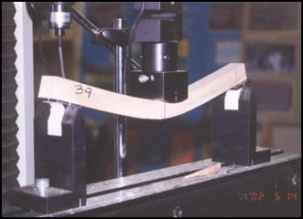
Figura N° 2: Esquema y ensayo de flexión estática en 3 puntos en máquina universal.

Análisis Térmico Diferencial y Análisis Termogravimétrico simultáneos DTG-60 | 

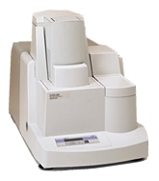 | Si lo que necesita para sus aplicaciones es flexibilidad y alto desempeño, el nuevo DTG-60/60H es el instrumento para usted. La serie DTG permite mediciones simultáneas de análisis térmico diferencial (DTA) y termogravimétricas (TG), ahorrando tiempo de análisis y de preparación de muestras. Como en DSC, el controlador TA-60WS proporciona funciones avanzadas de adquisición y análisis de datos e informe de resultados.

Para las mediciones DTA, las posiciones de la muestra y de la referencia están localizadas en los extremos de detectores localizados sobre el brazo de la balanza. Esta disposición proporciona un sistema de balance diferencial que minimiza la deriva de la línea de base por convección durante el calentamiento. Esto asegura una línea de base estable aún a altas temperaturas.
El ventilador de refrigeración incorporado y el horno de baja masa permiten tiempo cortos de enfriamiento. Después de completada la medición, el enfriamiento se inicia automáticamente y finaliza cuando el horno alcanza la temperatura preestablecida. El análisis siguiente puede ser iniciado automáticamente al terminar el ciclo de enfriamiento. También se pueden realizar corridas con ciclos de calentamiento/enfriamiento.
Especificaciones

 | DTG-60 | DTG-60H
Rango de temperaturas | Ambiente a 1100ºC | Ambiente a 1500ºC
Rango de TGA | ± 500mg
Lectura mínima | 1µg
Carga máxima | 1g incluyendo tara
Rango de DTA | ± 1000µV
Dimensiones | 367^{ANCHO} x 650^{PROF.} x 453^{ALT.} mm
Peso | aprox. 35 Kg

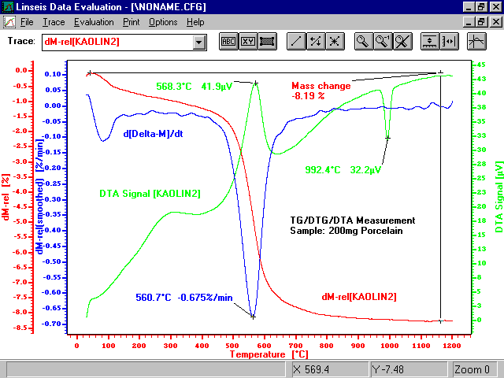
Figura 5: Medida de Kaolinit

El conocimiento del contenido de Kaolinit es un parámetro importante para el control de calidad en la industria de manufactura de porcelana. Especialmente debido a que la mezcla de materia cruda es de origenes diferentes.. El metodo TG/DTA/DTG fue presentado para usar con estas medidas en la industria de porcelana durante las primeras etapas de análisis termogravimetrico. Aqui las medidas TGA fueron utilizadas como análisis semi-cuantitativo y como comparacion a los estandares locales. La medida TG/DTA/DTG de una muestra de Kaolinit se ve en la imagen 5.

Construyendo ceramicas, ladrillos, lozas etc.
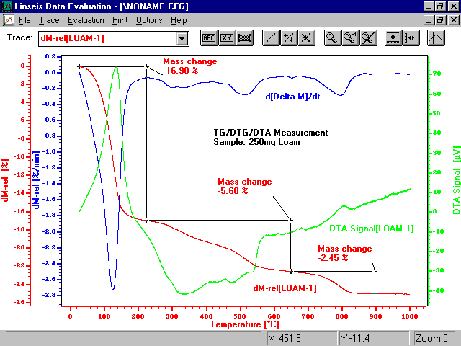
Figura 6: muestra de materia cruda para ladrillos

La figura 6 demuestra medidas de TG/DTG que fueron hechas en una mezcla de materia cruda para la industria de ladrillos y lozas. Estas medidas proveen información rápida sobre el contenido de la materia cruda al igual que la parte cuantitativa de componentes sencillos de materia prima. La curva DTG demuestra arriba que la muestra contiene de 2 a 3 componentes activos adicionales entre las temperaturas 350°C y 700°C, luego que el agua cristalizada se ha evaporado.

* Las cotizaciones de mantenimiento y calibración de equipos e instrumentos fueron facilitadas por MERCK S.A., TECNOESCALA, Ing. Jaime Yagual (Contratista)

